Памятка для родителей
«Утренняя сказка для малыша»
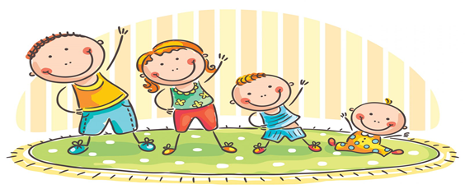
Уважаемые родители, помните, что день ребенка должен начинаться с утренней зарядки. Она значительно облегчит переход от сна к бодрствованию, благотворно влияя на течение нервных процессов.
Утренняя гимнастика тонизирует нервную и мышечную системы ребенка.
Упражнения подбираются так, чтобы в них участвовали все группы мышц.
Предлагаю вам попробовать игровые упражнения.
Хомка.
Хомка-хомка, хомячок | Хлопки в ладоши
Полосатенький бочок. | Повороты туловища влево-вправо
Хомка рано встает,  Щечки моет, ушки трет. | Потягивание,  Массаж ушек.
Подметает Хомка хатку | Наклоны вперед
И выходит на зарядку | Ходьба на месте
Раз, два, три, четыре, пять | Прыжки
Хомка сильным хочет стать! | Хлопки в ладоши
Упражнения дыхательной гимнастики
Филин.
Сидит Филин на суку  И кричит «Бу-бу-бу-бу! | Вдох  Выдох со звуком.
Чайник
Чайник на плите стоял, | Вдох
Через носик пар пускал: | Выдох
Паф-паф-паф-паф!
Комплекс утренней гимнастики по сказке
«Буратино».
Буратино потянулся, | Потягивание
Раз - нагнулся, два - нагнулся. | Наклоны
Руки в стороны развел, | Руки в стороны
Ключик, видно, не нашел. | Пожимание плечами
Чтобы ключик нам достать, | Потягиваемся вверх
Нужно на носочки встать! | Стать на носочки.
Чем лучше настроение ребенка от зарядки, тем больше пользы от нее!
Инструктор по физической культуре: Говорухина Т.А.

